Міністерство освіти і науки України
Тернопільський національний технічний університет імені Івана Пулюя

ЗВІТ
за результатами проведеного опитування здобувачів другого (магістерського) рівня вищої освіти, що навчаються за освітньо-професійною програмою «Будівництво та цивільна інженерія» галузі знань 19«Архітектура та будівництво», спеціальності 192«Будівництво та цивільна інженерія»

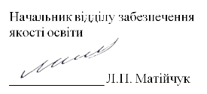

ТЕРНОПІЛЬ
2024

Звіт сформовано за результатами проведеного опитування здобувачів вищої освіти відповідно до «Положення про опитування учасників освітнього процесу в Тернопільському національному технічному університеті імені Івана Пулюя», «Положення про акредитацію освітніх програм Тернопільського національного технічного університету імені Івана Пулюя» та за наказом ректора від 10.10.2024р. №4/7-979 «Про опитування здобувачів».
Терміни проведення: 11.11.2024 – 25.11.2024.
Дане опитування є формою участі здобувачів вищої освіти в системі внутрішнього забезпечення якості вищої освіти та реалізації принципу студентоцентричного навчання.
Мета опитування – вивчення рівня задоволеності здобувачів другого (магістерського) рівня вищої освіти якістю освітньо-професійної програми «Будівництво та цивільна інженерія» та освітнього процесу загалом.
Опитування проводилося шляхом online-анкетування за допомогою сервісу Google Forms анонімно та на добровільних засадах.

В опитуванні взяли участь 25 здобувачів вищої освіти (7 першого року навчання та 18 другого), що склало 78,1% від загального контингенту здобувачів даної освітньої програми.
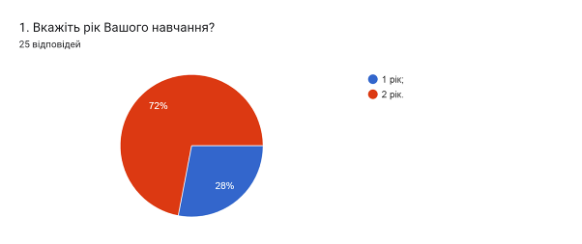
Результати опитування описані нижче.
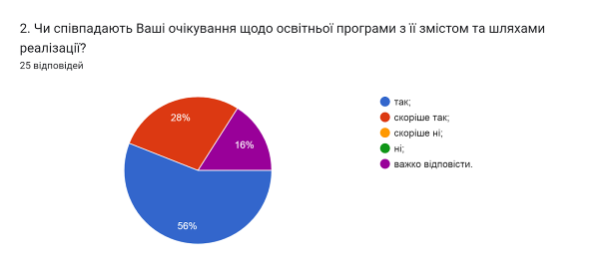

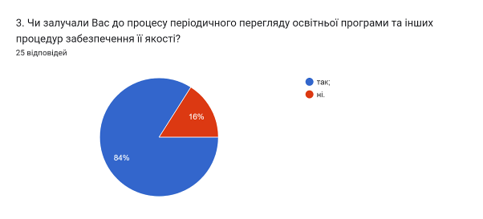

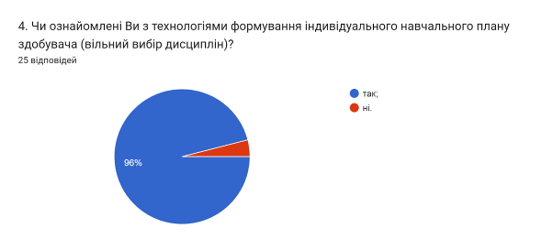

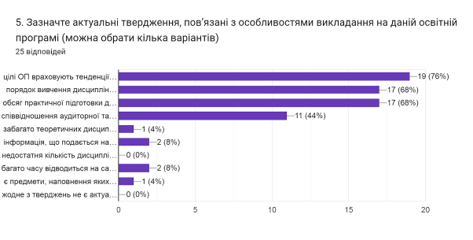
- цілі ОП враховують тенденції розвитку спеціальності та ринку праці (76%);
- порядок вивчення дисциплін логічний та послідовний (68%);
- обсяг практичної підготовки достатній для успішної роботи за фахом (68%);
- співвідношення аудиторної та самостійної роботи є оптимальним (44%);
- забагато теоретичних дисциплін без практичного їх застосування (4%);
- інформація, що подається на заняттях застаріла, не відповідає сучасним потребам (8%);
- недостатня кількість дисциплін фахової підготовки (0%);
- багато часу відводиться на самостійну роботу і від цього знижується якість засвоєння матеріалу (8%);
- є предмети, наповнення яких дублюється (4%);
- жодне з тверджень не є актуальним для даної освітньої програми (0%).

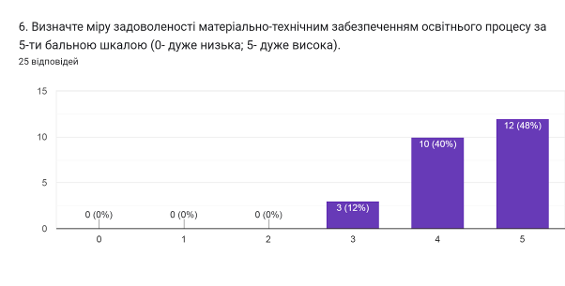

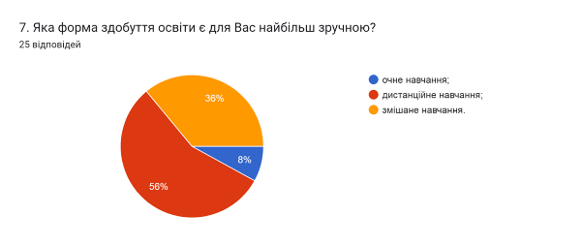

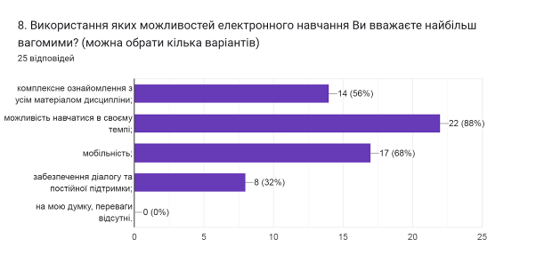

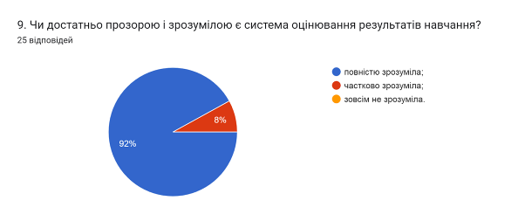

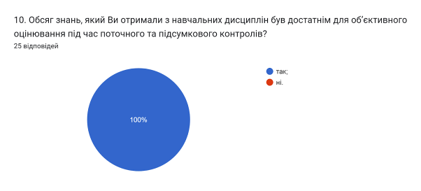

11. Якщо на попереднє питання Ви дали відповідь «НІ», вкажіть, будь ласка, які це навчальні дисципліни
(0 відповідей)

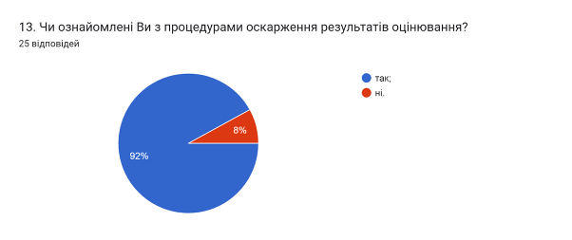

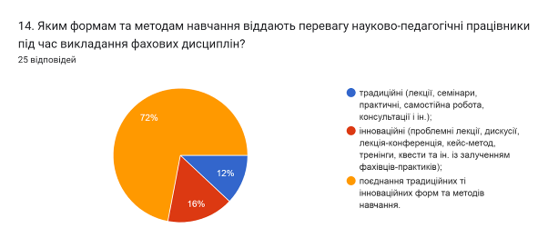

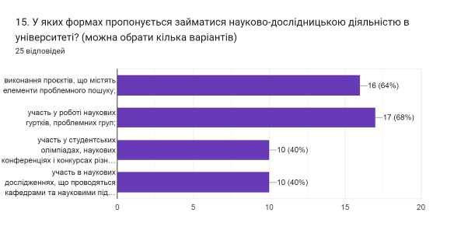

16. Оцініть за 5-ти бальною шкалою зручність та доступність нижче перелічених категорій студентського життя (0- зовсім не зручно; 5- дуже зручно).
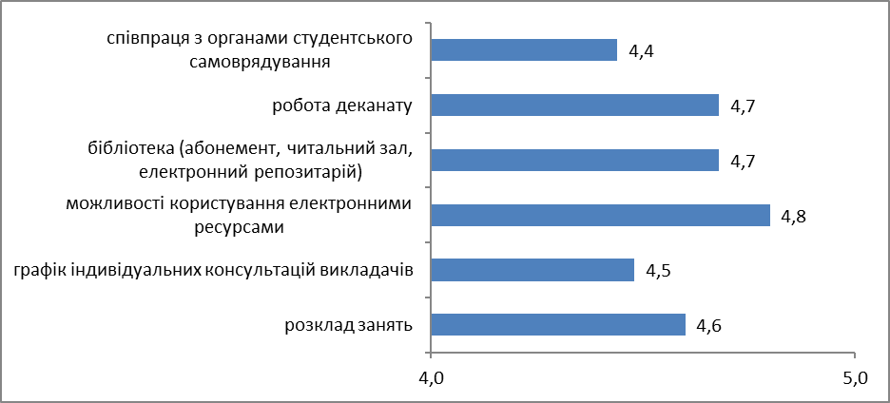

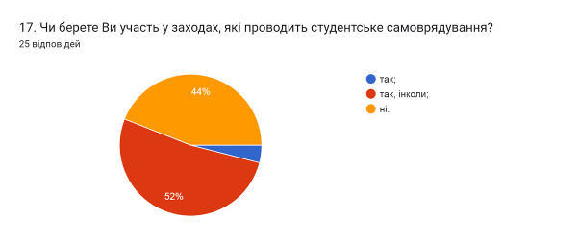

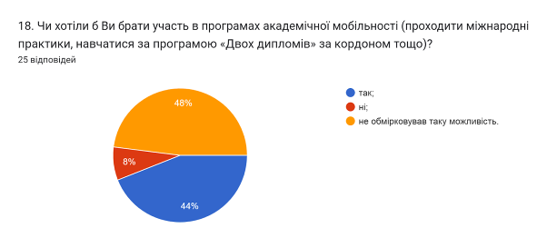

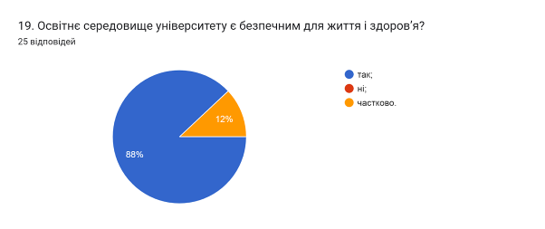

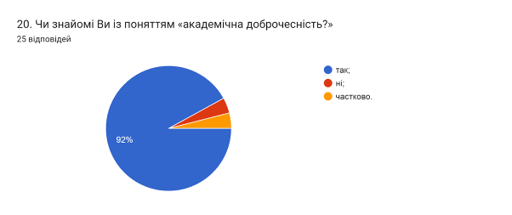

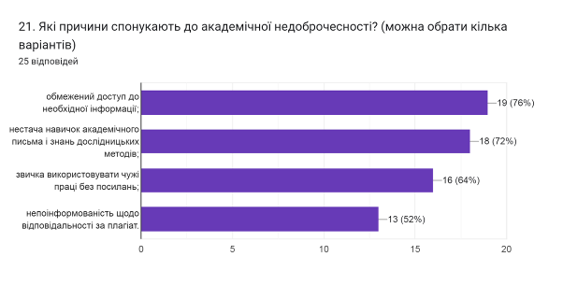

В наступному запитанні здобувачам було запропоновано вказати Які можливі шляхи уникнення плагіату під час навчання та написання кваліфікаційної роботи магістра? 56% не змогли дати відповідь та залишили поле пустим.
Інші здобувачі відповіли наступне:

- Зменшення використання офіційно-ділового стилю в написанні робіт (в розумних межах)
- Коло можливостей досить вузьке через сталу термінологію
- Ні як
- Практика
- Перевірка штучним інтелектом.
- перевірка на антиплагіан
- Не стикався з тим
- Правильна підготовка
- не можу відповісти
- Перевірка на кожному етапі виконання кваліфікаційної роботи
- Для уникнення плагіату потрібно забезпечити студентів зручною інформативною базою і дати можливість для креативних ідей

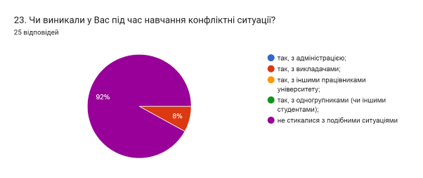

24. Якщо на попереднє запитання Ви дали відповідь «так», зазначте причину виникнення конфліктної ситуації та чи вдалося її вирішити:
2 відповіді
- Деякі викладачі неетично висловлюються\поводяться з студентами
- Вдалося вирішити

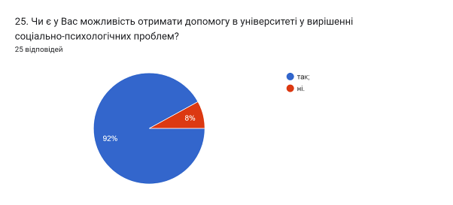

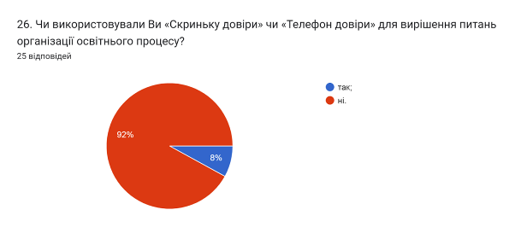

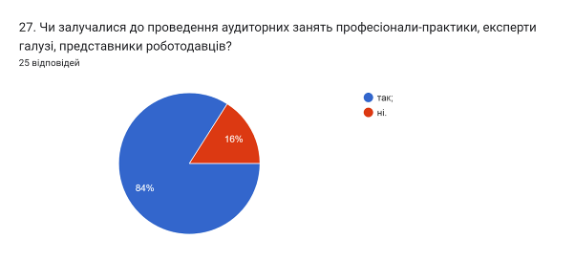

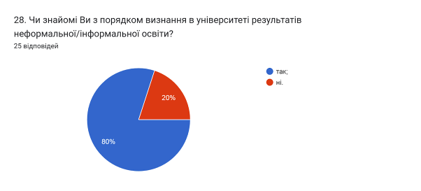

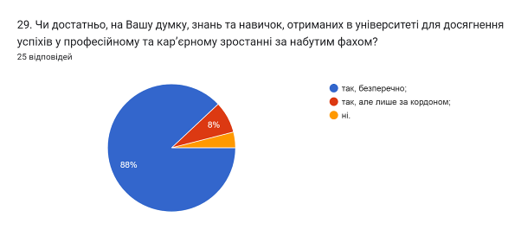

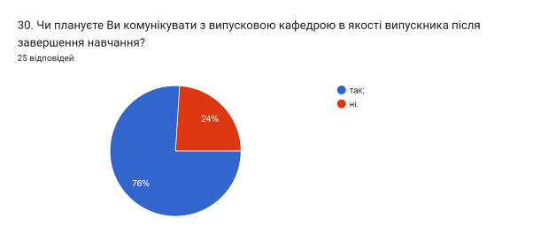

Анкетування також передбачало наявність відкритого запитання Які проблеми найчастіше виникають у Вас під час навчання?. На яке 48% не змогли дати відповіді. 40% відповіли, що проблем «не виникає».
Інші респонденти дали відповіді (орфографія збережена):
- Немає можливості комбінувати навчання з роботою (за фахом). Хотілось би мати можливість звужувати свою спеціалізацію і навчатись дистанційно не за допомогою "домовитись з викладачами"
- Невистачає часу
- Відсутність чітких завдань

З метою покращення якості освітньої програми та якості викладання дисциплін, пропонуємо наступне:
- Науково-педагогічним працівникам, що безпосередньо відповідають за зміст освітньої програми, а також викладають на цій програмі забезпечити постійний моніторинг та актуалізацію навчальних курсів в системі дистанційного навчання Atutor. Використовувати інноваційні методи викладання, поєднувати традиційні методи навчання з інтерактивними.
- Систематично проводити моніторинг серед здобувачів вищої освіти щодо задоволеності освітньою програмою та якістю навчальних дисциплін. Виявляти слабкі чи проблемні сторони з метою своєчасного реагування.
- Гаранту освітньої програми сприяти інформуванню здобувачів вищої освіти щодо змін, які вносяться до ОП на основі результатів анкетування.

